**День семьи, любви и верности.**

Пусть дети и взрослые помнят всегда –  
Семья – это главное! Через года…  
Сумеем мы счастье своё пронести,  
Пускай только лучшее ждёт впереди!

8 июля в России отмечается очень душевный праздник – День семьи, любви и верности.

Вот и в дошкольных группах при МБОУ СОШ с. Большой Труёв прошли различные мероприятия, посвященные этому дню. Были проведены с детьми беседы: «Что такое семья?», «Ромашка - символ семьи, любви верности», «Дружная семья всем нужна».  Дети с большим удовольствием играли в подвижные, дидактические, сюжетно-ролевые игры. Они рассказывали о своей семье, о том, как они проводят время с мамой и папой. Дети с любовью отзывались о своих братьях и сестричках.

И в заключение, хотелось бы привести слова выдающегося педагога В.А. Сухомлинского: «Ребенок – зеркало семьи; как в капле воды отражается солнце, так в детях отражается нравственная чистота матери и отца». Умеющий слушать да услышит... Счастье заключается в дружной, надёжной и крепкой семье! С праздником!

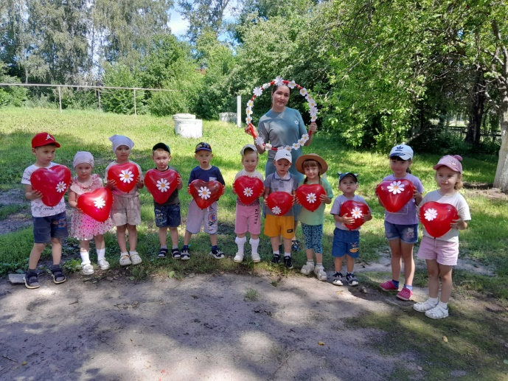 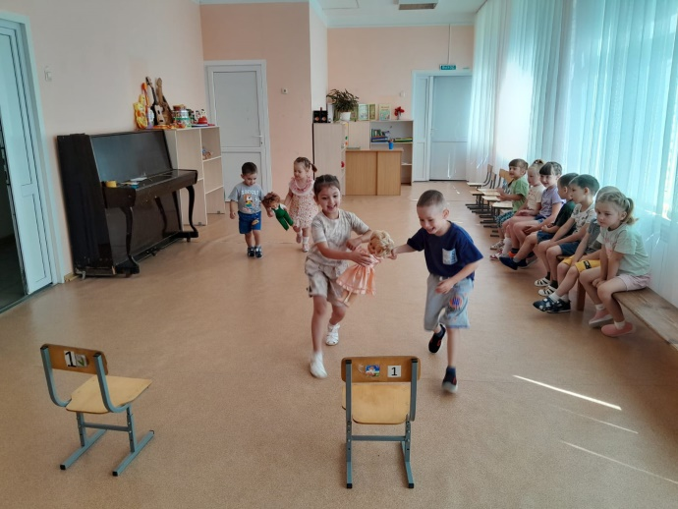

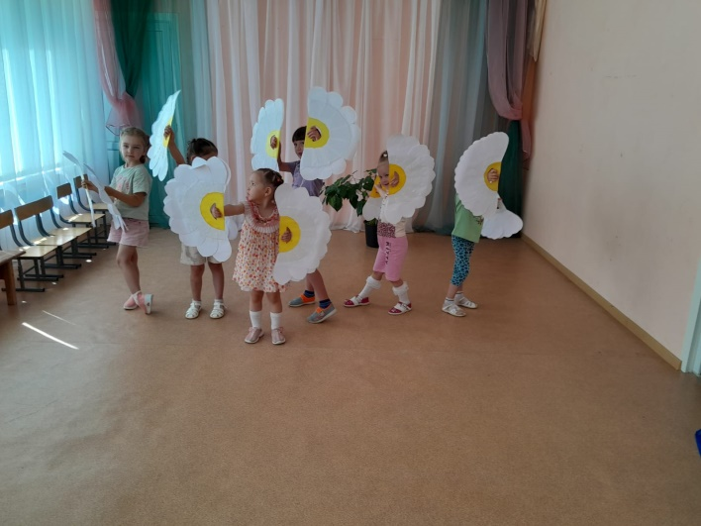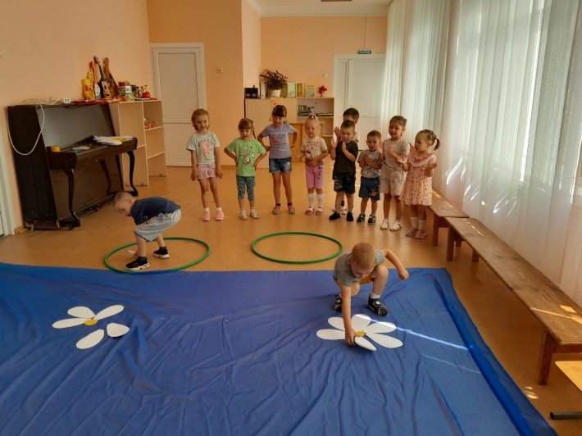

Воспитатель: Амирова В.М.